12 -18 april 2021
12 april Paul Klee, Sumpflegende, 1919
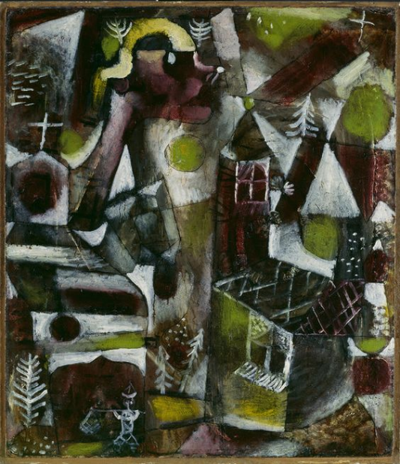
Het schilderij laat ik bespreken door anderen, die kunnen het mooi zeggen en zeker in het Duits:
In "Sumpflegende" tauchen aus dem erdbraun und grün oszillierenden, feuchten pflanzlichen Leben des Grundes die weiß geritzten geometrischen Formen von Fenstern und Dächern auf; darüber verstreut die ebenfalls weißen Zeichen kleiner Tannen und fächerförmiger Pflanzen, unten ein winziges Strichmännchen. Sind bereits diese Elemente, zudem in ein Netz haarfeiner, kaum wahrnehmbarer schwarzer Striche gelegt, untrennbar miteinander und mit dem Farbraum verwoben, so wird die Dialektik von organisierter und amorpher Form besonders deutlich in der horizontal geschichteten Architektur links im Bild, offenbar eine Kirche, die sich lediglich in ihrer tektonischen Struktur, nicht aber in der Farbigkeit vom sumpfigen Grund unterscheidet. Dazwischen aber wächst unheimlich, in seiner Herkunft nicht erklärbar, der überlange rötliche Hals einer menschlichen Figur auf, die ihren großen Kopf mit dem toten Auge über das Bild streckt.
Dit was Entartente Kunst, en na decennia juridisch getouwtrek werd er een oplossing gevonden.

13 april Franz Marc, Blue Horse II
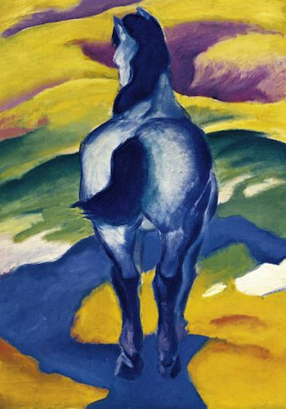
Franz Marc (1880-1916) was een Duits expressionistisch schilder. Hij legde zich vooral toe op dierenportretten, waarbij hij niet zozeer de uiterlijke verschijningsvorm, als wel de innerlijke essentie van het dier probeerde te vatten. Hierbij speelde de door hem ontwikkelde kleurensymboliek een grote rol. Zo stond blauw bijvoorbeeld voor "het mannelijke principe, stug en geestelijk" en geel voor "het vrouwelijke principe, zacht, vrolijk en zinnelijk. En dit was dan Entartente Kunst....

14 april
Emil Nolde, Kruisiging
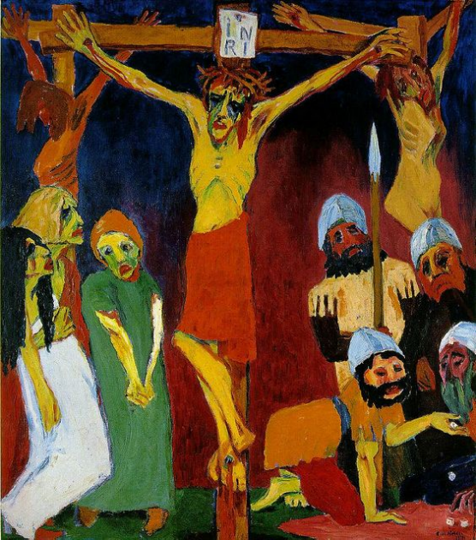
Nolde. Duits expressionistisch schilder maakte dit werk in 1912, het centrale stuk van Het leven van Christus, een gigantisch negenluik waarop de levensweg van Christus wordt getoond. Christus wordt in grove rauwe stijl afgebeeld in felle kleuren. De sfeer is macaber. Jezus in ziekelijk geel met een verwrongen gezicht bepaalt de toon. De drie Maria's aan de voet van het kruis zijn wanhopig, lichaamshouding drukt verslagenheid uit. Hun wanhoop en pijn zijn bijna fysiek voelbaar. De sfeer rechts bij de soldaten is anders, hoewel de twee achtersten zich ongemakkelijk voelen bij dit wonder gebeuren. Het schilderij heeft is evenwichtig van symmetrie.

15 april Wang Long Sheng(Chinese, b. 1944), In Maart
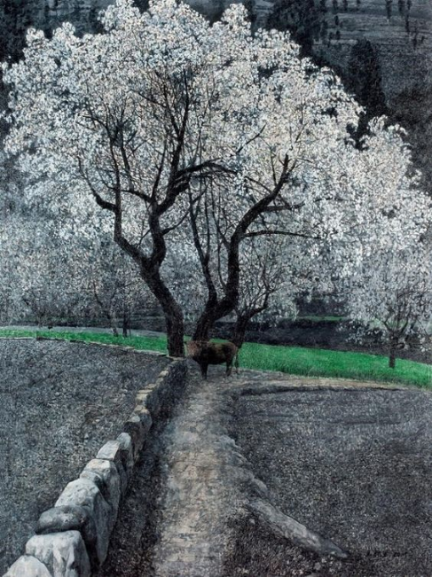
Ik zocht een schilderij met lente, met nieuw leven, start van een nieuwe cyclus, een ontwaken uit een donkere periode, zeker uiterlijk. van daar dit schilderij. Dat doet zeker denken aan onze 'bruiden' in Riethoven die er niet meer zijn. De chinese schilder is van onze leeftijd en ook geboren in 1944.
16 april
Remingtom is een schilder die dieren, meestal ezels en andere lastdieren, schildert in de schaduw van de maan, zogenaamde nocturnes. Dat is ook het geval in dit werk. Je ziet de maan niet, wel de schaduwen door de maan. Het licht van de maan schijnt 100.000 keer minder fel te zijn dan dat van de zon. Er zijn dan ook geen scherpe contouren te zijn, alles is in de groenig licht-duisternis wat vaag en ongedefinieerd, vooral hier bij de twee ezels rechtsachter. De ezels doen me herinneren aan Marocco,

waar ik zo te doen had met de ezels overal, mager met wonden, uitgemergeld, met ongevoelige lomperiken en overzwaar beladen. De mensen in die landen zijn schatplichtig aan de ezels.
Fredirique Remington
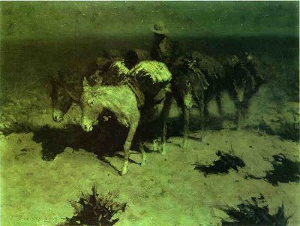
17 april
Felix Nussbaum, Landschaft in der Provence (ca. 1929)

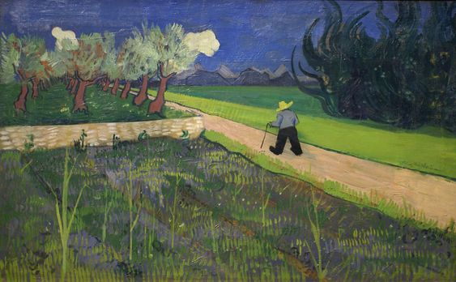

Nach einem Besuch in Arles malte der Künstler eine Reihe von Gemälden, die zahlreiche Bildzitate aufweisen. So erinnert seine "Landschaft in der Provence" an van Goghs Gemälde "Der Maler auf dem Weg nach Tarascon", das sich seit 1912 in der Sammlung des Kaiser-Friedrich-Museums in Magdeburg befand. Nussbaums Mitstreiter Hermann Wilhelm betont den Stellenwert, den van Gogh für angehende Künstler hatte: "Van Gogh war damals (….) für viele Jungen ein Gott. Die unmittelbare, rasch zupackende, flammende Art seiner Handschrift war etwas Neues.
Je ziet hier dus dat Nussbaum door van Gogh werd geïnspireerd. Later kreeg zijn werk duidelijk zijn eigen 'handschrift'' mede gevormd door de moeilijke omstandigheden.

18 april

Omdat ik aan engelen moest denken gisteren, koos ik vandaag dit schilderij. Het doet me qua genre en sfeer denken aan het werk Juke Hudig, alleen is dit dynamischer met actie vol beweging. De engel heeft met het hoofd van de afgebeelde mens te maken en daar gebeurt van alles. Dat mag je zelf invullen. Zou het zwaard goed en kwaad (in zijn gedachten) scheiden, dan is het zwaard niet vernietigend maar het zuiverend.

Odilon Redon, The Angel of the Sword

